Manual de uso panel de Asignaciones

Nombre |  | Fecha | Área
Elaboró | Luis Rojas Dutra | 12/11/2025 | Gerencia de Monitoreo y Observabilidad
Revisó | Sergio Yaksic Besoain | Pendiente | Sub-Gerente de Observabilidad y Monitoreo

Registro de Modificaciones
Revisión |  | Emisor | Descripción | Aprobó
Nº | Fecha | Nombre/Dpto. | De la Modificación | Aprobó
0
1
2
3
4
5
6
7
8
9
10

Indice
Manual de uso panel de Asignaciones 1
1. Objeto y Alcance 4
2. Definiciones Clave 4
3. Descripción del Panel 5
3.1 Total de OXT entre Privado y Masivos 5
3.2 Total de OXT – Segmento Gran Proyecto 6
3.3 Total de OXT – Servicio SDT 6
3.4 Total de OXT – Servicio Entel ONE 6
3.5 Total de OXT – Servicio Duo Pro 7
3.6 Total de OXT – Servicio Telefonía Pro 7
3.7 Total de OXT – Asignación Automática 7
3.8 Total de OXT – Asignación Automática Regional 8
3.9 OXT Iniciadas por Agentes Nova Telecom 8
3.10 Detalle de Columnas por Panel 9
3.11 Última Actualización del Panel 9
4. Consideraciones Generales 10

1. Objeto y Alcance
El presente manual tiene por objeto describir el funcionamiento, los componentes y las métricas del Panel de Asignaciones, herramienta utilizada para visualizar, analizar y controlar las órdenes de trabajo (OXT) gestionadas por Nova Telecom en los distintos segmentos de servicio.
El alcance de este documento incluye la descripción de los filtros, cálculos, paneles y visualizaciones disponibles dentro de la herramienta, así como la interpretación de los datos mostrados.
Está destinado al equipo de Monitoreo y Observabilidad (MOBS) y a los analistas encargados de la supervisión de las órdenes de trabajo asignadas a las distintas áreas operativas y dependencias regionales.

2. Definiciones Clave
- OXT (Orden de Trabajo): Registro operativo que contiene la información asociada a una instalación, mantenimiento o modificación de un servicio.
- Segmento: Clasificación de clientes o servicios según su categoría (Privado, Masivo, Gran Proyecto, etc.).
- Asignación Automática: Proceso mediante el cual las órdenes son asignadas por un BOT.
- Dependencia Regional: División geográfica o técnica dentro de Nova Telecom responsable de la ejecución de órdenes asignadas.
- SDT: Ex proveedor externo de Entel, Nova Telecom tomó su dependencia regional.
- Entel ONE / Duo Pro / Telefonía Pro: Servicios empresariales o profesionales gestionados por Nova Telecom.
- Unidad Ejecutora: Área o equipo responsable de la implementación o resolución de la orden.
- Última Actualización: Fecha y hora del último proceso de carga de información que alimenta el panel.

3. Descripción del Panel

3.1 Total de OXT entre Privado y Masivos
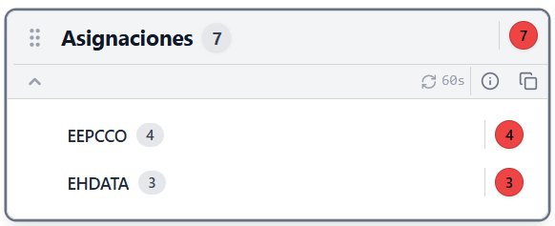
Muestra el total de órdenes de trabajo (OXT) generadas para los segmentos Privado y Masivo, excluyendo los siguientes productos:
- Gran Proyecto
- SDT
- Entel ONE
- Duo Pro
- Telefonía Pro
- Asignación Automática
Esta visualización permite analizar el comportamiento operativo de las órdenes regulares, sin incluir los servicios especializados.

3.2 Total de OXT – Segmento Gran Proyecto
Presenta el total de órdenes de trabajo correspondientes al segmento Gran Proyecto, excluyendo el cliente Banco de Chile.
Permite monitorear la carga operativa exclusiva de grandes cuentas sin incluir excepciones corporativas.
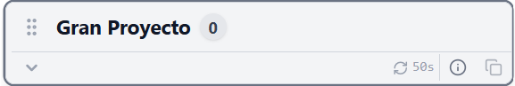

3.3 Total de OXT – Servicio SDT
Muestra el total de OXT correspondientes al servicio SDT (Servicio de Datos Telecom), excluyendo igualmente al cliente Banco de Chile.
Esta sección facilita el seguimiento de proyectos de datos y la identificación de órdenes en curso dentro de este servicio.
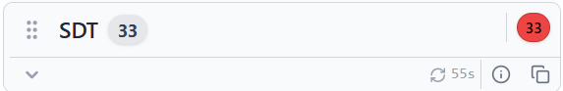

3.4 Total de OXT – Servicio Entel ONE
Indica el total de órdenes asociadas al servicio Entel ONE gestionado por Nova Telecom.
Permite realizar control operativo de un servicio corporativo específico dentro del panel.


3.5 Total de OXT – Servicio Duo Pro
Muestra las órdenes de trabajo correspondientes al servicio Duo Pro.
Esta métrica refleja la cantidad de órdenes activas, cerradas o en proceso bajo la responsabilidad de Nova Telecom para dicho servicio.


3.6 Total de OXT – Servicio Telefonía Pro
Indica el total de OXT correspondientes al servicio Telefonía Pro gestionado por Nova Telecom.
Permite analizar la carga de trabajo y evolución de las órdenes en el área de telefonía profesional.


3.7 Total de OXT – Asignación Automática
Presenta el total de órdenes de trabajo gestionadas mediante el proceso de Asignación Automática, pertenecientes a la dependencia regional de Nova Telecom, excluyendo al cliente Banco de Chile.
Este indicador permite verificar la eficiencia del proceso automatizado y su alcance operativo.
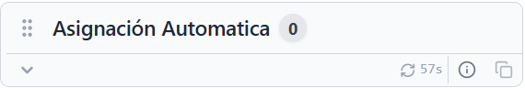

3.8 Total de OXT – Asignación Automática Regional
Desglosa las órdenes asignadas automáticamente, filtradas por dependencia regional.
Excluye nuevamente al cliente Banco de Chile y permite visualizar la distribución territorial de la carga automatizada.
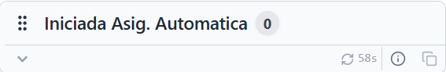

3.9 OXT Iniciadas por Agentes Nova Telecom
Muestra las órdenes de trabajo iniciadas directamente por agentes de Nova Telecom, permitiendo distinguir aquellas generadas manualmente de las que fueron creadas por automatización o carga masiva.
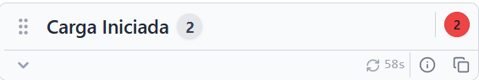

3.10 Detalle de Columnas por Panel
Al hacer clic en cualquiera de los paneles, se despliega una tabla detallada con las siguientes columnas, en el orden indicado:
- NUMERO_OXT: Identificador único de la orden de trabajo.
- CODIGO_SERVICIO: Código interno asignado al servicio gestionado.
- TIPO_TRABAJO: Tipo de labor (instalación, mantenimiento, modificación, etc.).
- TIPO_DE_SERVICIO: Clasificación general del servicio.
- EXTREMO_A: Punto o extremo principal asociado a la orden.
- FECHA_DE_HABILITACIÓN: Fecha en que se habilitó el servicio o la instalación.
- UNIDAD_EJECUTORA001: Unidad encargada de la ejecución del trabajo.
- SIGLA: Identificación abreviada del área o equipo.
- ESTADO_ACTIVIDAD: Estado operativo actual de la orden (abierta, en curso, cerrada).
- RAZON_SOCIAL: Nombre del cliente o entidad asociada a la orden.
- SIGLA_ACTIVIDAD: Abreviatura del estado o tipo de actividad.
- CLASIFICACION_OXT: Categoría asignada a la orden de trabajo.
- DEP__REG_A: Dependencia regional responsable de la gestión.
Esta vista detallada entrega trazabilidad y permite la exportación de la información para análisis complementarios.

3.11 Última Actualización del Panel
En la esquina superior derecha del panel se muestra la fecha y hora de la última actualización de los datos cargados.
Este indicador es clave para validar que la información visualizada corresponde a la versión más reciente del dataset.

4. Consideraciones Generales
Toda solicitud de modificación, actualización o corrección relacionada con el Panel de Asignaciones debe realizarse mediante correo electrónico con el asunto:
“Requerimiento a realizar”
Esto permitirá que la solicitud sea gestionada automáticamente por un integrante del equipo MOBS (Monitoreo y Observabilidad).
📩 Ejemplo de solicitud:
Asunto: Requerimiento a realizar
Cuerpo del mensaje: Descripción breve del cambio solicitado o del problema detectado.
Para realizar la solicitud directamente desde el documento, presione Ctrl + clic en el siguiente enlace:
Enviar reporte a MOBS

